Projeto Arduino, Catraca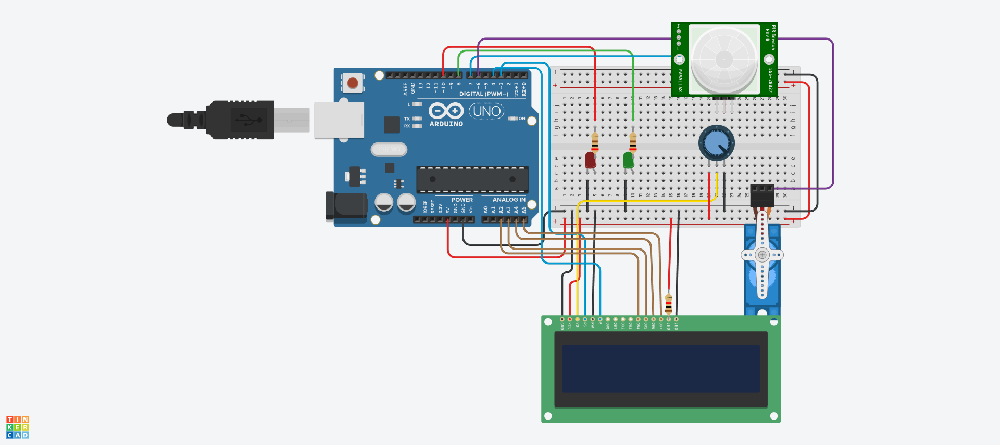

//Biblioteca para o servo

#include <Servo.h>

//Biblioteca para mostrar o LCD 16x2

#include <LiquidCrystal.h>

Servo myservo; //Variavel para o servo

//Declarações do LED e Sensor para a entrada lógica

#define led 8

#define ledvermelha 10

#define sen 7

int leisensor;

//Inicializa a biblioteca associando qualquer pino de interface LCD necessário

//Com o número do pino do Arduino ao qual está conectado

const int rs = 3, en = 4, d4 = A2, d5 = A3, d6 = A4, d7 = A5;

LiquidCrystal lcd(rs, en, d4, d5, d6, d7);

//Função que roda apenas uma vez

void setup()

{

//Declarações do que os componentes irão fazer

pinMode(led, OUTPUT);

pinMode(ledvermelha, OUTPUT);

pinMode(sen, INPUT);

Serial.begin(9600);

Serial.println("PASSE O CARTAO...");

lcd.begin(16, 2); //Mostra o LCD

lcd.clear(); //Limpa a tela

//Mostra as palavras no LCD

lcd.setCursor(3, 0); //Posição de onde as palavras começam

lcd.print("INICIANDO");

delay(1000);

lcd.setCursor(3, 1);

lcd.print("SISTEMA...");

delay(2000);

lcd.clear();

myservo.attach(6); //Declaração para o servo

}

//Função para mostrar "Pssse o Cartão"

void passeCartao() {

Serial.println("called passeCartao()");

lcd.clear();

lcd.setCursor(3, 0);

lcd.print("PASSE O");

delay(1000);

lcd.setCursor(4, 1);

lcd.print("CARTAO...");

delay(1000);

}

//Função para mostrar "Cartão Aceito"

void cartaoAceito() {

Serial.println("called cartaoAceito()");

lcd.clear();

lcd.setCursor(3, 0);

lcd.print("CARTAO");

delay(1000);

lcd.setCursor(4, 1);

lcd.print("ACEITO");

delay(1000);

}

//Função de Loop para que continue continuamente

void loop()

{

leisensor = digitalRead(sen); //Lê o valor do sensor digital(sen) e armazena na variável leisensor

//Se o Sensor estiver desligado

if(leisensor == LOW){

digitalWrite(led, HIGH); //LED verde ligado

digitalWrite(ledvermelha, LOW);

myservo.write(0);

passeCartao(); //Chama a função para repetir "Passe o Cartão" no LCD

}

//Se o Sensor estiver ligado

else{

digitalWrite(led, LOW);

digitalWrite(ledvermelha, HIGH); //LED vermelho ligado

myservo.write(200);

delay(100);

cartaoAceito(); //Chama a função para repetir "Cartão Aceito" no LCD

delay(200);

}

delay(15); //Delay pra repetir o Loop

}